
课 程 设 计 报 告

题目 | ： | *****
学号姓名1 | ： | 1193230402 甘思源
学号姓名2 | ： | 1193230401 郑晗湘
学号姓名3 | ： | 1193230405 郭馨怡
学号姓名4 | ： | 1193230403 马承芳
课程 | ： | 虚拟现实
指导教师 | ： | 张怡婕

江 南 大 学

地址：无锡市蠡湖大道1800号

二○二六 年 五 月

目录
第一章 项目概述 1
第二章 项目具体流程和分工 2
2.1 项目分工 2
2.2 项目协作方式与大致流程 2
第三章 三维场景构建 3
3.1 自建模资源 3
3.2 下载建模资源 3
3.2.1 农场主模型 3
3.2.2 农作物相关模型及logo 4
3.2.3 礼物模型及logo 4
3.3 搭建过程 4
第四章 核心功能实现 5
4.1 甘思源(A)工作 5
4.2 郑晗湘(B)工作 5
4.3 郭馨怡(C)工作 5
4.4 马承芳(D)工作 5
4.4.1 个人负责模块 5
4.4.2 主要脚本工作 5
4.4.3 额外承担的团队工作 6
第五章 实验心得 7
4.1 甘思源(A)实验心得 7
4.2 郑晗湘(B)实验心得 7
4.3 郭馨怡(C)实验心得 7
4.4 马承芳(D)实验心得 7
附录 8
i. 项目github地址 8
ii. 项目完整文件结构 9

项目概述
这个项目是xxx。。。。
项目主题 场景内容 核心玩法 技术路线

项目具体流程和分工

2.1 项目分工
这里照抄一下readme

2.2 项目协作方式与大致流程

三维场景构建

3.1 自建模资源
Gsy： | Zhx：
Gxy： | 马承芳：  为实验2中自行建模  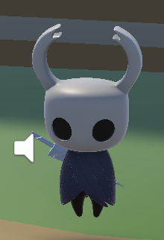

3.2 下载建模资源

3.2.1 农场主模型
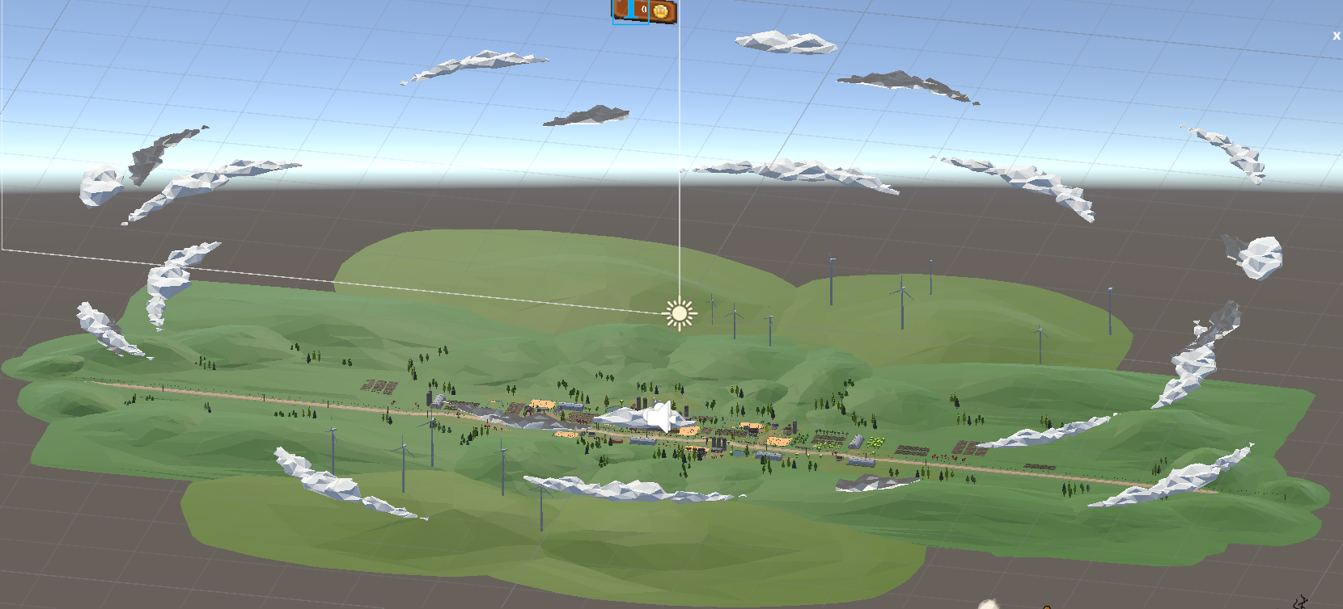

3.2.2 农作物相关模型及logo

3.2.3 礼物模型及logo
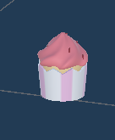 | 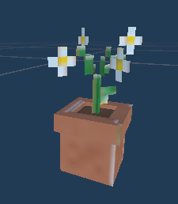 | 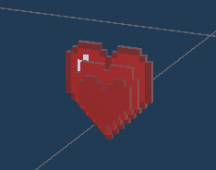
 |  | 

3.3 搭建过程

核心功能实现

4.1 甘思源(A)工作

4.2 郑晗湘(B)工作

4.3 郭馨怡(C)工作

4.4 马承芳(D)工作

4.4.1 个人负责模块
本项目主题为 3D 农场模拟虚拟场景，使用 Unity3D 将模型、声音、昼夜光照、NPC、商店、种植等内容组成可交互场景。
个人建模部分：我完成了 mcf 自建模角色“小骑士”，并参与主场景 farm 模型在 Unity 中的导入、摆放与碰撞配置。
交互部分：我负责 NPC 对话、送礼、拾取礼物、商人入口、音效播放、时间推进和昼夜变化等交互与环境反馈。

4.4.2 主要脚本工作
1. TimeManager：实现游戏内分钟、小时、天数推进，并提供 OnMinuteChanged、OnHourChanged、OnDayPassed 三级广播，供作物生长、出货结算、光照变化等系统统一监听。
2. ITimeObserver：定义时间监听接口，规范团队内需要随时间变化的对象接入方式。
3. EventManager：建立全局事件总线，用于睡觉跨天、出货结算等跨模块通信，降低脚本耦合。
4. LightingController：根据 TimeManager 的时间变化更新太阳角度、方向光颜色、环境光颜色和光照强度，实现昼夜变化效果。
5. NPCEntity、NPCData、DialogueManager、DialogueUI：实现 NPC 交互入口、NPC 数据配置、对话流程、商人入口、送礼逻辑与好感度反馈。
6. GiftPickup：实现路边礼物拾取，并将礼物数据加入背包系统。
7. AudioManager：实现统一音效播放接口，并根据游戏时间切换白天/夜晚背景音乐。
8. BatchAddConvexColliders：编写编辑器工具，为主场景模型及其子网格批量添加 Convex MeshCollider，提高场景漫游和碰撞配置效率。

4.4.3 额外承担的团队工作
除 D 模块本职开发外，我还负责了项目总体文件夹架构设计、团队任务分工与开发规划、GitHub 仓库建立与协作规范整理。
我负责整理 Unity 工程目录结构，将场景、脚本、模型、材质、贴图、音频、预制体等资源分区管理，方便团队成员按模块开发和提交。
我参与并整理主场景 farm 的搭建工作，导入并配置主场景农场模型，为主场景添加碰撞箱，使玩家能够在场景中进行基础漫游和交互测试。

实验心得

4.1 甘思源(A)实验心得

4.2 郑晗湘(B)实验心得

4.3 郭馨怡(C)实验心得

4.4 马承芳(D)实验心得
通过本次实验，我熟悉了 Unity 项目中脚本单例、事件广播、ScriptableObject 数据配置、UI 按钮绑定、音频播放、光照变化和碰撞体配置等流程，也加深了对多人协作项目中文件结构、版本管理和模块边界的理解。

附录

项目github地址
https://github.com/nekoneko2333/26-Spring-VR-3DFarm

项目完整文件结构
Assets/
├── Animations/ # 玩家、动物、NPC 动画状态机
├── Audio/ # BGM、环境音、UI/交互音效 (D)
├── Materials/ # 场景、角色、作物所有材质
├── Models/
│ ├── Characters/ # 玩家、NPC 模型
│ ├── Crops/ # 作物各阶段模型 (B)
│ ├── Environment/ # 房屋、农场、装饰物
│ └── Objects/ # 种子、农具、掉落物模型
├── Prefabs/
│ ├── Actors/ # 玩家、NPC、动物预制体
│ ├── Interactable_objects/ # 土地、出货箱、商店 NPC 预制体
│ └── UI/ # 各类 UI 面板预制体 (C)
├── Scenes/
│ ├── farm.unity # 主农场场景
│ ├── home.unity # 室内场景 (A)
│ └── shop.unity # 商店/城镇场景 (C)
├── Scripts/
│ ├── Core/
│ │ ├── GameManager.cs # 游戏主状态控制 (A)
│ │ ├── TimeManager.cs # 时间广播中心 (D)
│ │ ├── EventManager.cs # 全局事件总线 (D)
│ │ ├── ITimeObserver.cs # 时间监听接口 (D)
│ │ ├── SceneTransitionManager.cs # 场景跳转 (A)
│ │ ├── CameraFollow.cs # 相机平滑控制 (A)
│ │ └── IInteractable.cs # 交互通用接口 (A)
│ ├── Player/
│ │ ├── PlayerController.cs # 移动与输入 (A)
│ │ ├── PlayerInteractor.cs # 射线检测交互中心 (A)
│ │ └── PlayerAnimator.cs # 动画参数同步 (A)
│ ├── Farming/
│ │ ├── SoilTile.cs # 土地逻辑 (B)
│ │ ├── CropEntity.cs # 作物生长逻辑 (B)
│ │ ├── CropData.cs # 作物 SO 配置 (B)
│ │ ├── ShippingBin.cs # 出货箱结算 (C)
│ │ └── ParticleManager.cs # 特效管理 (B)
│ ├── Economy/
│ │ ├── InventoryManager.cs # 物品/金币数据库 (C)
│ │ ├── ItemData.cs # 物品 SO 配置 (C)
│ │ └── ShopManager.cs # 商店买卖系统 (C)
│ ├── UI/
│ │ ├── UIManager.cs # UI 栈管理 (C)
│ │ ├── TimeUI.cs # 时间显示更新 (C)
│ │ ├── InventoryUI.cs # 背包界面控制 (C)
│ │ ├── ShopUI.cs # 商店界面控制 (C)
│ │ ├── DialogueUI.cs # 对话框表现 (D)
│ │ ├── MainMenuUI.cs # 主菜单逻辑 (C)
│ │ └── PauseMenuUI.cs # 暂停菜单逻辑 (C)
│ ├── Social/
│ │ ├── NPCEntity.cs # NPC 交互逻辑 (D)
│ │ ├── NPCData.cs # NPC 属性 SO 配置 (D)
│ │ └── DialogueManager.cs # 对话文本调度 (D)
│ ├── Ranching/
│ │ ├── BarnManager.cs # 动物管理中心 (A)
│ │ ├── AnimalEntity.cs # 动物 AI 与产出 (A)
│ │ └── AnimalData.cs # 动物 SO 配置 (A)
│ ├── Environment/
│ │ ├── LightingController.cs# 昼夜光照控制 (D)
│ │ ├── WeatherManager.cs # 简单天气控制 (D)
│ │ └── BedInteractable.cs # 睡觉跨天触发器 (A)
│ └── Audio/
│ └── AudioManager.cs # 音量与播放控制 (D)
├── Settings/ # URP 渲染设置与 InputActions
└── Textures/ # 所有的贴图、UI 图标

